附件
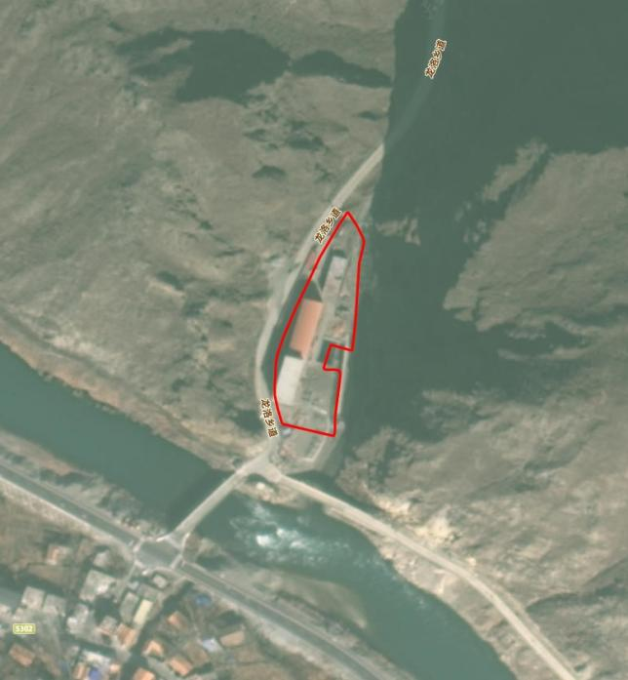
项目位置：龙坝乡瓜苏村 | 项目范围：0.4636公顷

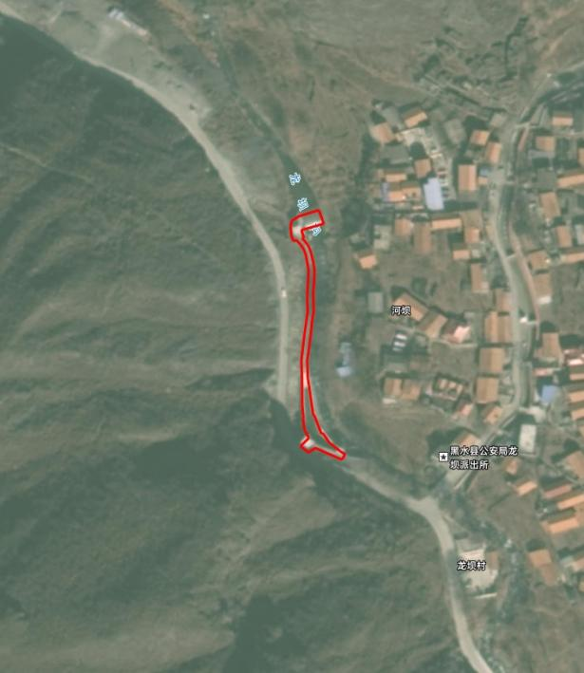
项目位置：龙坝乡河坝村 | 项目范围：0.0975公顷

